ПРЕСС-РЕЛИЗ
"Пепельный Свет" - это честная музыка, тексты и голос, идущий от сердца. Мы - новое дыхание русского рока, и хотим доказать, что в Туле умеют играть качественную, мелодичную рок-музыку с глубоким смыслом. Послушайте песни группы и убедитесь в этом сами. Пока вы с нами, "Пепельный Свет" будет дарить вам свет!
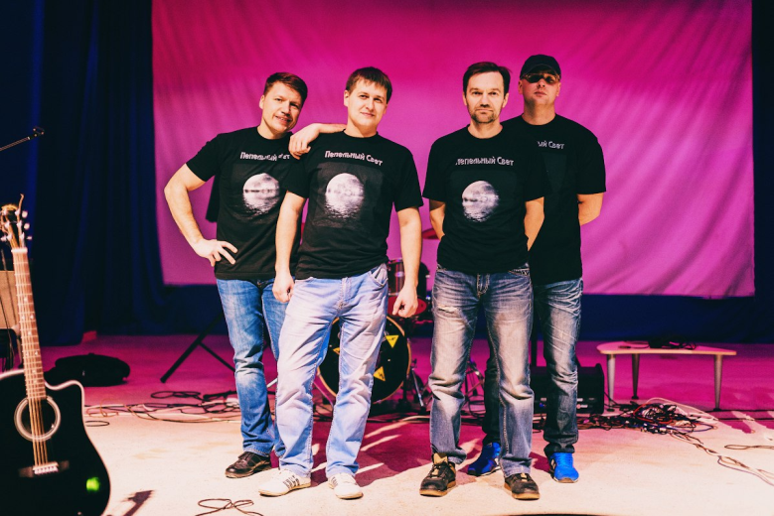
Состав группы:
Алексей Арсентьев - вокал, гитара, тексты
Алексей Тимошин - бас-гитара
Андрей Бартенев - соло-гитара
Павел Лобанов - барабаны
Контакты для связи:
pepelny.svet2015@gmail.com
www.vk.com/pepelny_svet

